8-800-500-09-22

пн-пт с 9.00 до 18.00

- Лицо

- Тело

- Волосы

- Эфирные масла
- Другие товары

- Почему мы
- Команда
- Доставка
- Акции
- Контакты
Авторизация

slide 4 of 4

Салонный уход
у вас дома
Профессиональная формула для
глубокого восстановления и зеркального
блеска делает волосы сильными
и безупречными каждый день.
Подробнее
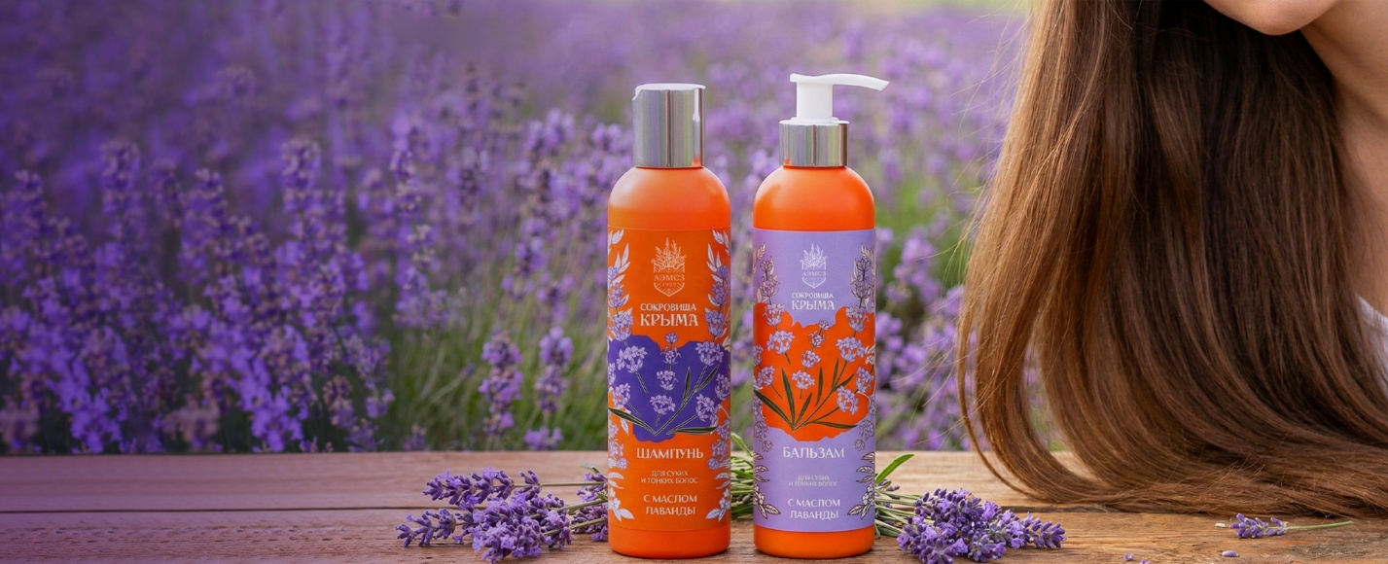
Безупречная
нежность и сияние
Наши гели, лосьоны и масла интенсивно
увлажняют, устраняют сухость
и подчеркивают вашу естественную
красоту в каждой детали.
ПОДРОБНЕЕ
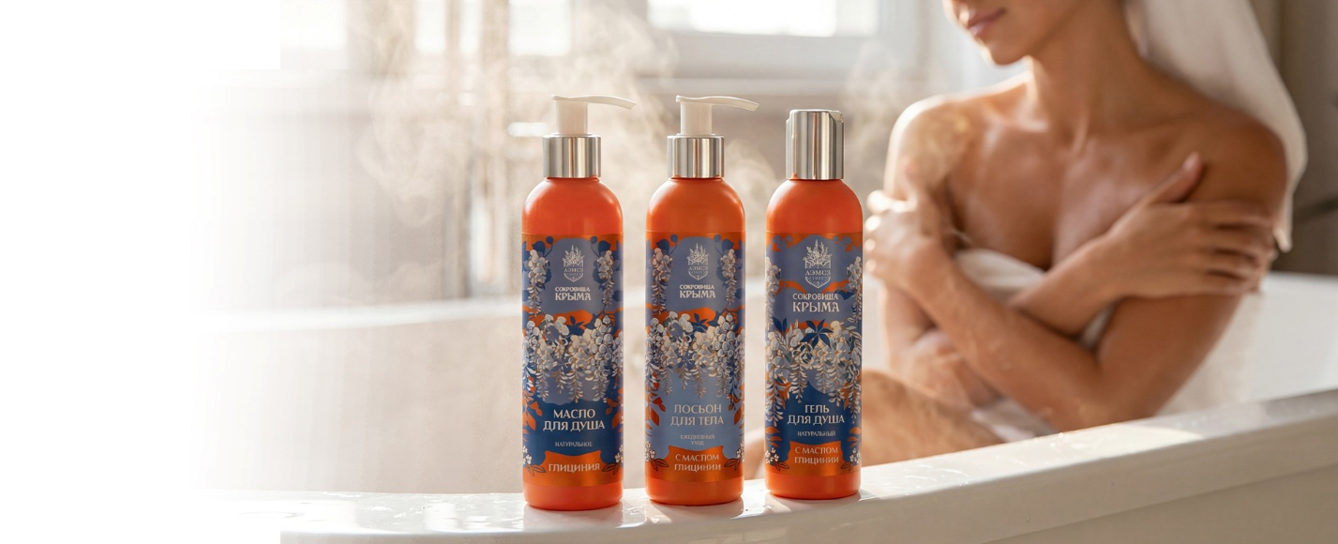
Естественный уход
для лица
Комплексный подход к очищению,
тонизированию и защите вернёт коже
свежесть, упругость и здоровый вид.
Подробнее
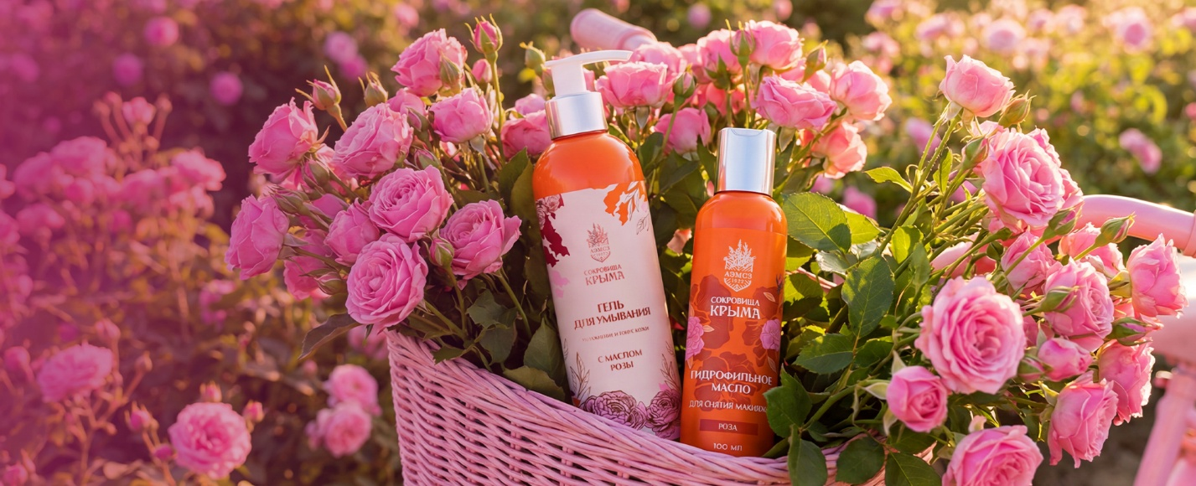
Гидролаты
Натуральный уход для лица, тела и волос.
Подходят для любого типа кожи и возраста.
Успокаивают, сужают поры, освежают и дарят
сияние уже с первого применения.
Подробнее
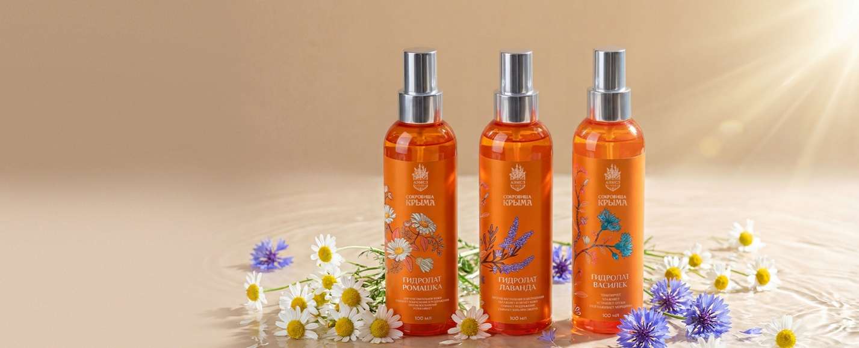

Алуштинский Эфиромасличный завод — флагман отечественной эфиромасличной отрасли.
Основанный в 1922 году, именно «АЭМСЗ» стало первым предприятием в истории нашей страны, начавшим деятельность по промышленному производству эфирных масел. От поля до прилавка. С тех пор завод успешно продолжает традиции основателей вот уже сто лет, бережно выращивая и исследуя различные культуры, на основе которых создается бренд «Сокровища Крыма».

Новинки и хиты

NEW
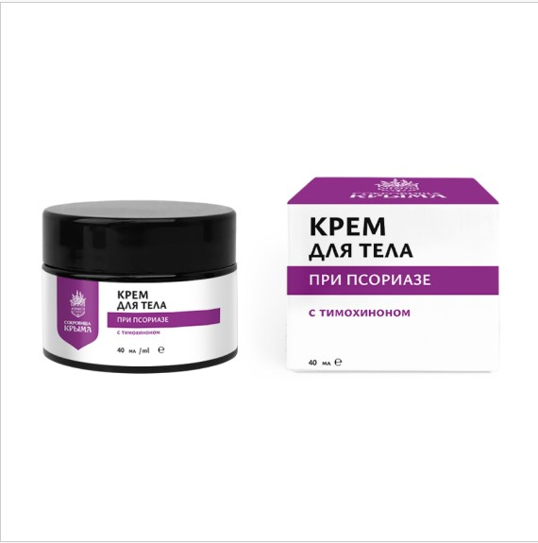Крем для тела при псориазе с тимохиноном 40 мл (маркировка)
960 руб.
ПОДРОБНЕЕ
NEW
Женский набор для сауны АЭМСЗ
2 600 руб.
ПОДРОБНЕЕ
NEW
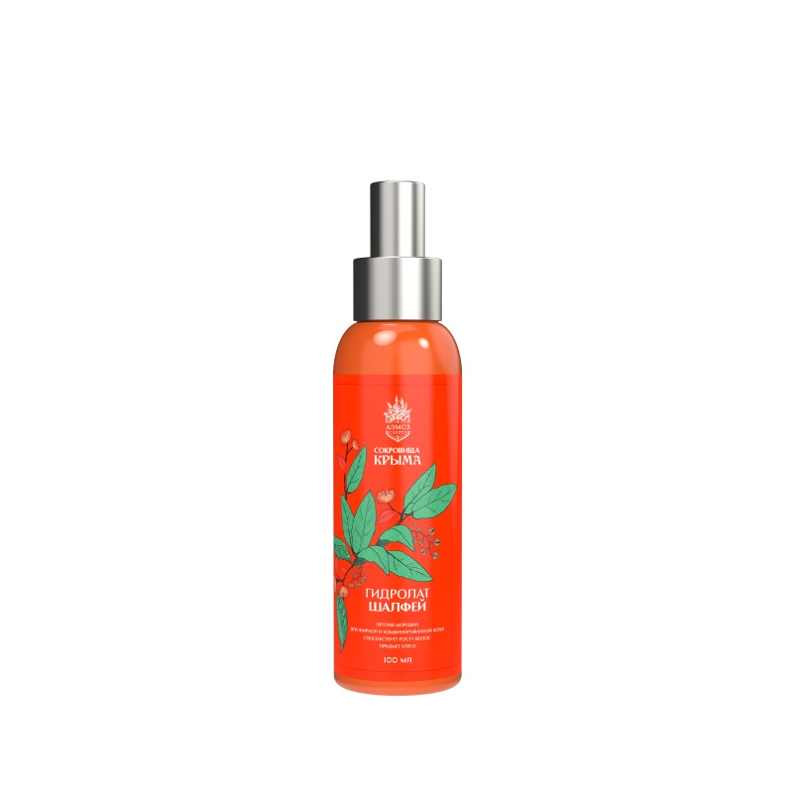Гидролат Шалфей 100 мл (маркировка)
395 руб.
ПОДРОБНЕЕ
NEW
Масло для сауны Дубрава 50 мл АЭМСЗ
930 руб.
ПОДРОБНЕЕ
NEW
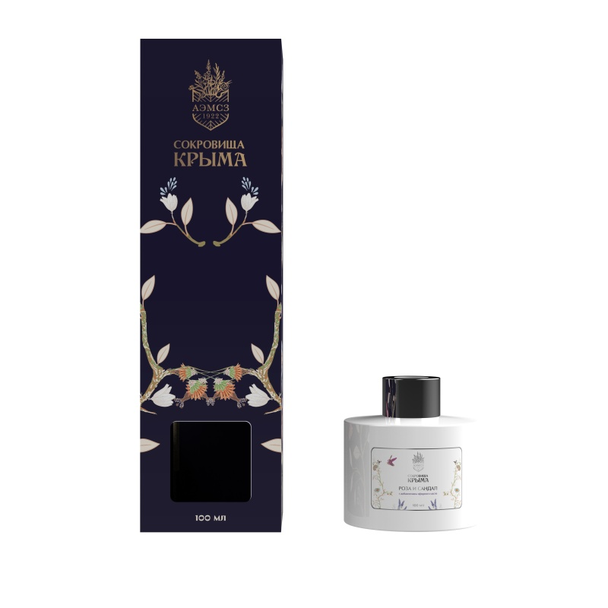Аромадиффузор Роза и сандал 100 мл (маркировка)
1 350 руб.
ПОДРОБНЕЕ
NEW
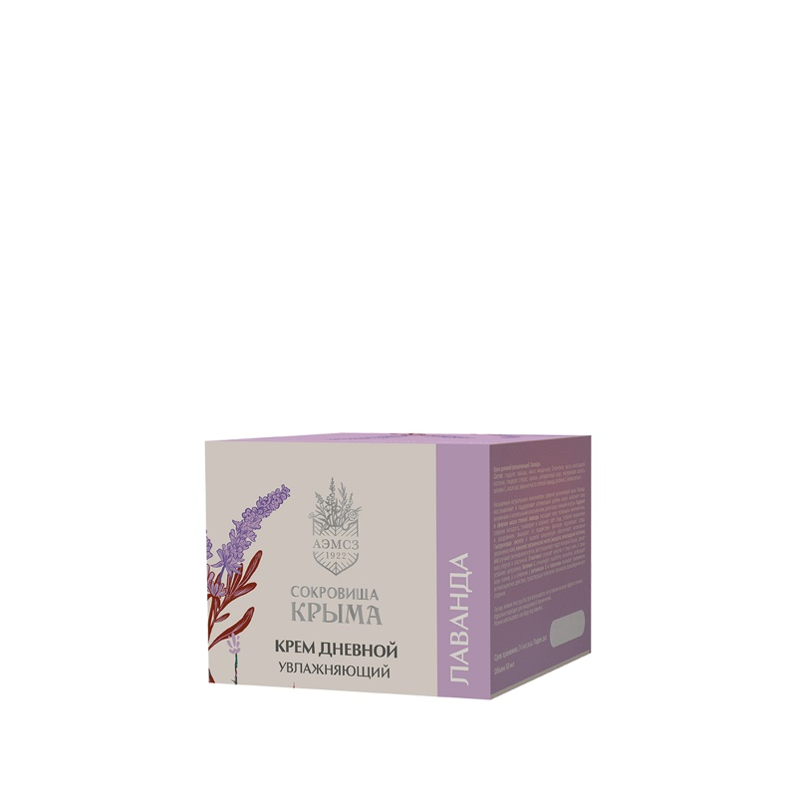Крем дневной увлажняющий Лаванда 50 мл (маркировка)
895 руб.
ПОДРОБНЕЕ
NEW
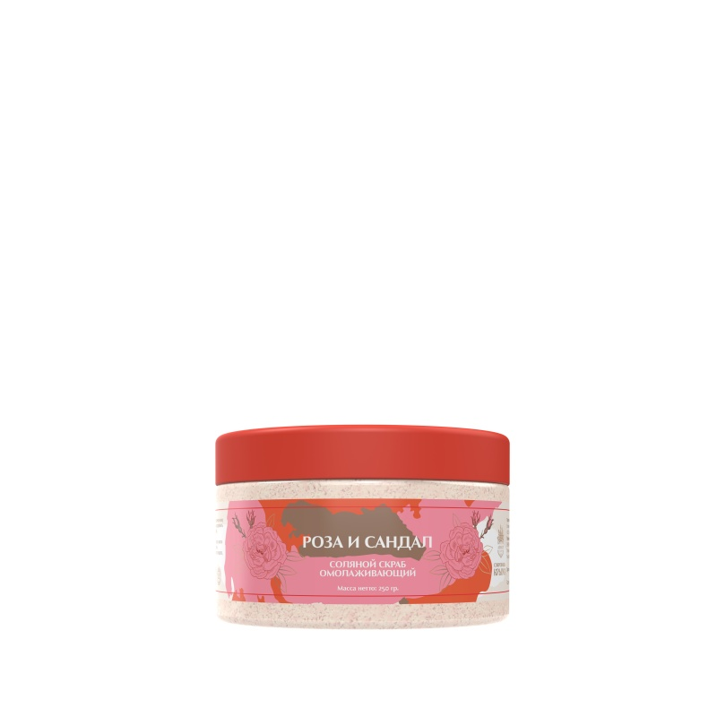Скраб для тела Роза и сандал 250 г (маркировка)
630 руб.
ПОДРОБНЕЕ
NEW
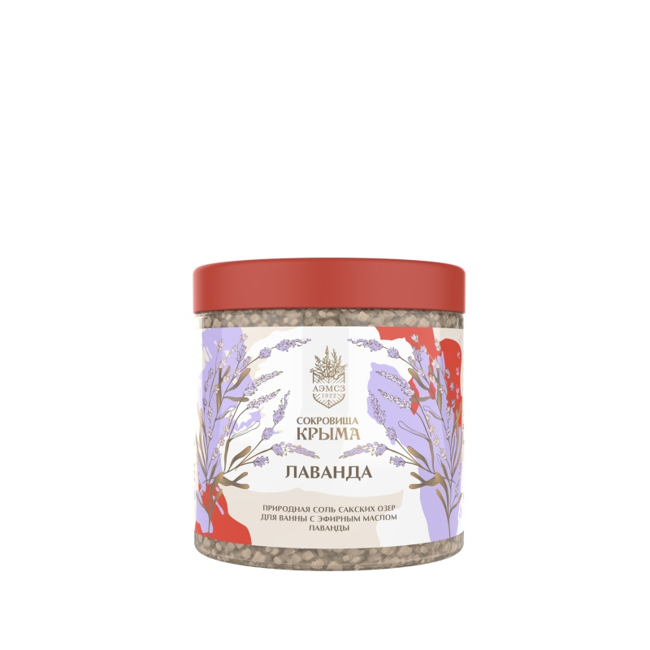Соль для ванн Лаванда 500 г (маркировка)
395 руб.
ПОДРОБНЕЕ
NEW
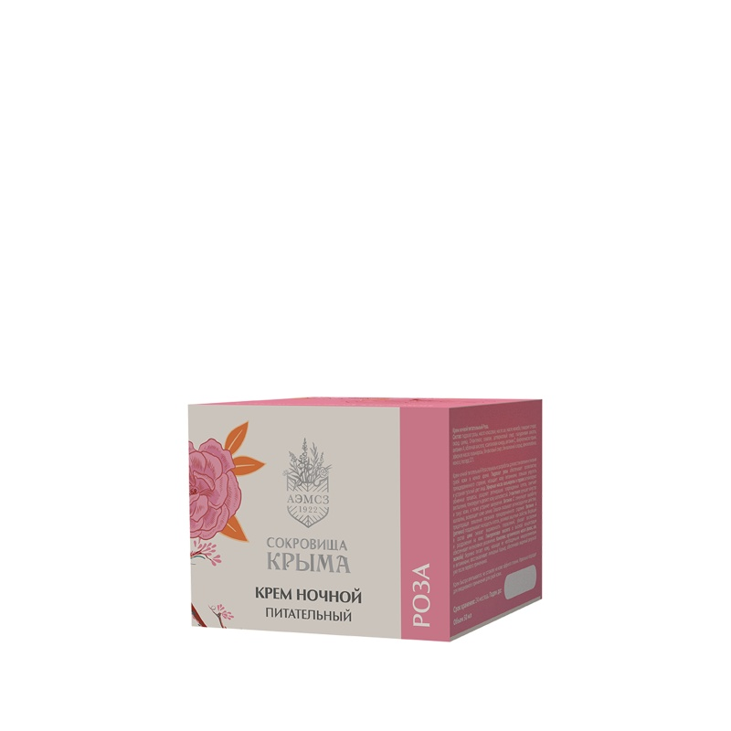Крем ночной питательный Роза 50 мл (маркировка)
895 руб.
ПОДРОБНЕЕ
NEW
Масло кипарис 5 мл
325 руб.
ПОДРОБНЕЕ
NEW
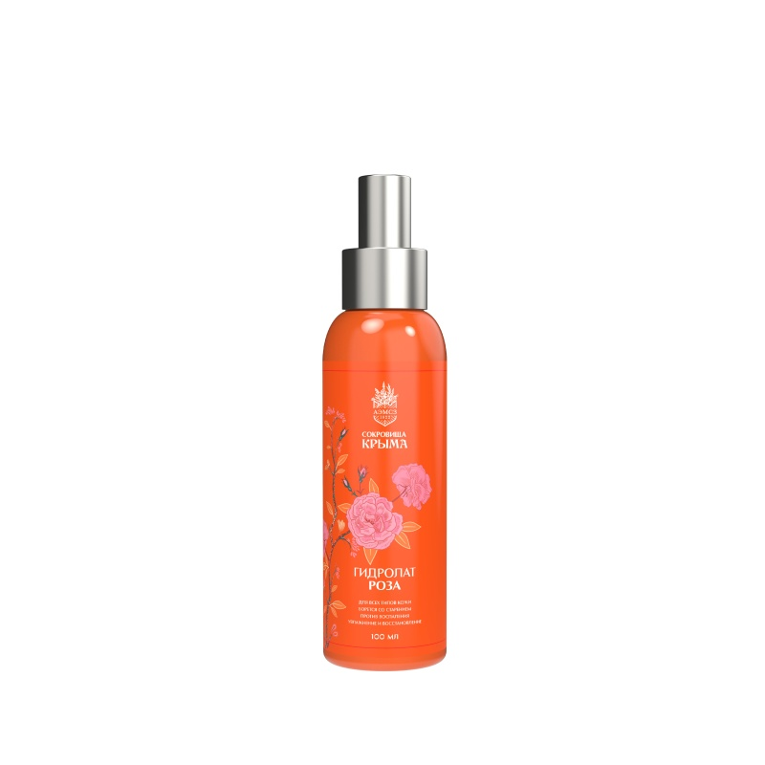Гидролат Роза 100 мл (маркировка)
420 руб.
ПОДРОБНЕЕ
NEW
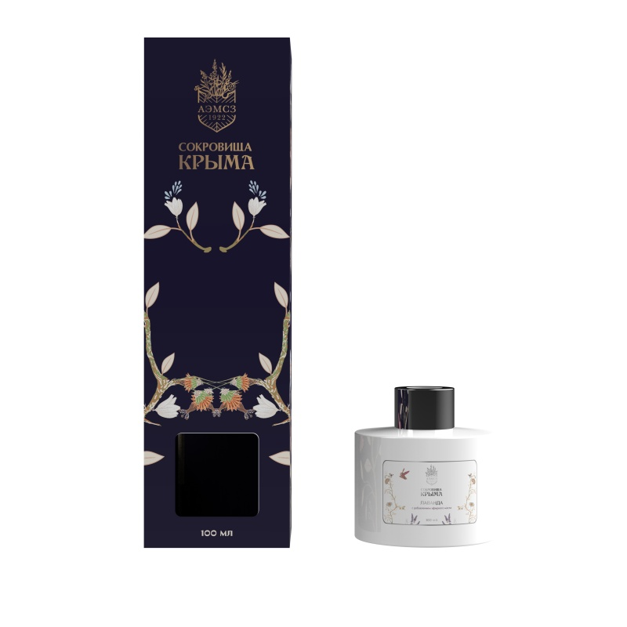Аромадиффузор Лаванда 100 мл (маркировка)
1 350 руб.
ПОДРОБНЕЕ
Почему мы?
Бренд «Сокровища Крыма» создается Алуштинским эфиромасличным заводом на Южном берегу полуострова и является источником натуральных сокровищ региона. Мы бережно выращиваем разнообразные природные культуры на собственных экологически чистых полях и производим лучшие эфирные масла.
Подробнее

Акции
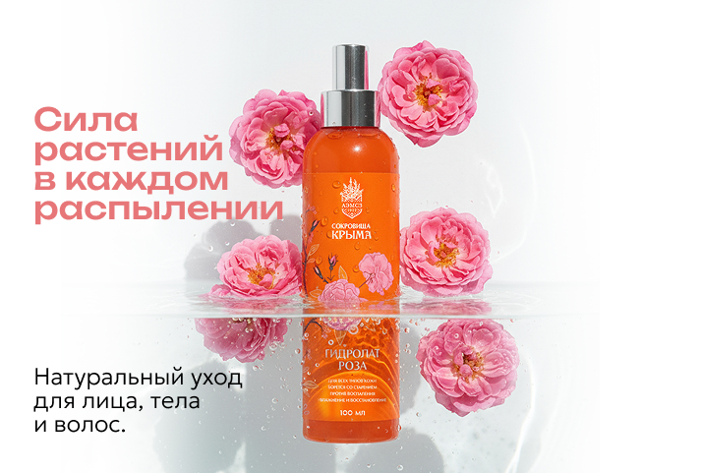
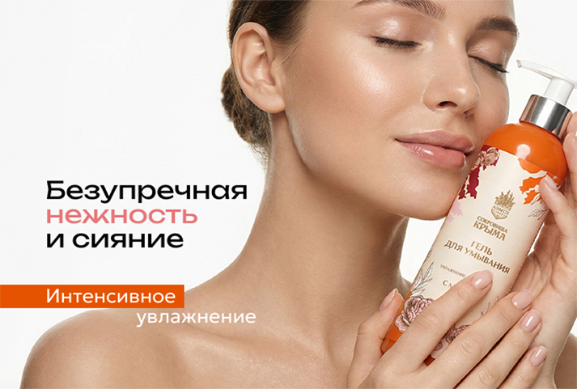
Будьте первыми!
Узнайте об акциях и выгодных предложениях!

Подписываясь на новости, вы даете согласие на обработку персональных данных и соглашаетесь с условиями подписки.

8-800-500-09-22socrimea@aemsz.ru
АО ”АЭМСЗ” ИНН 9101004030,
ОГРН 1149102107868
298500, Республика Крым,
г. Алушта, ул. 15 Апреля, д.37
Клиенту
- Условия возврата
- Почему мы
- Блог
- Сертификаты
Применение
- Тело
- Лицо
- Волосы
Линейки
- Иссоп
- Лаванда
- Прочие
- Роза
- Розмарин
- Шалфей
Адреса магазинов
г. Алушта, ул. 15 апреля, 37
г. Алушта, Набережная Ленина, 15Г
г. Ялта, ул. Чехова 9А
г. Ялта, село Оползневое, ул. Генерала Острякова 9 (Mriya Resort & SPA)
г. Ялта, село Оползневое, ул. Южная, 3 стр 1 (Mriya Resort & SPA Welcome center)
г. Ялта, ул. Морская, 1
г. Севастополь, Набережная Корнилова, 9

